Documentación de Bases de Datos



## GNC: Gestión de Nacimientos y Cría

### Integrantes:

Samuel Rodríguez

Agustín Rodríguez

Emiliano Silva

Eduardo Mena

Contenido

Documentación de Bases de Datos 1

GNC: Gestión de Nacimientos y Cría 1

Integrantes: 1

**Tabla ALIMENTOS** 4

**Estructura** 4

**Constraints** 4

**Triggers** 4

**Tabla CONSUMO_ALIMENTO_TERNERAS** 5

**Estructura** 5

**Contraints** 5

**Tabla CONSUMO_MEDICAMENTO_TERNERA** 5

**Estructura** 5

**Constraints** 6

**Tabla Enfermedad_Ternera** 6

**Estructura** 6

**Constraints** 6

**Tabla ENFERMEDADES** 7

**Estructura** 7

**Constraints** 7

**Triggers** 7

**Tabla GUACHERAS** 7

**Estructura** 7

**Constraints** 8

**Triggers** 8

**Tabla MADRES** 8

**Estructura** 8

**Constraints** 8

**Triggers** 8

**Tabla MEDICAMENTOS** 9

**Estructura** 9

**Constraints** 9

**Triggers** 9

**Tabla PADRES** 9

**Estructura** 9

**Constraints** 10

**Triggers** 10

**Tabla PESOS** 10

**Estructura** 10

**Constraints** 10

**Tabla TERNERAS** 11

**Estructura** 11

**Constraints** 11

**Triggers** 12

**Tabla UNIDADES** 12

**Estructura** 12

**Constaints** 12

**Triggers** 12

**Tabla USUARIOS** 12

**Estructura** 12

**Constraints** 13

**Triggers** 13

**Modelo de la base de datos** 13

**Base de datos corporativa** 14

**DATABASE LINK** 14

**D_ENFERMEDAD** 14

**H_TERN_ENF** 15

**D_TERNERA** 16

# **Tabla ALIMENTOS**

## Estructura

DESCRIBE ALIMENTOS

Nombre Nulo Tipo

------------ -------- ------------

ID_ALIMENTO NOT NULL NUMBER(2)

NOMBRE NOT NULL VARCHAR2(25)

COSTO_UNIDAD NOT NULL NUMBER(5,2)

CANTIDAD NOT NULL NUMBER(5,2)

ID_UNIDAD NOT NULL NUMBER(38)

## Constraints

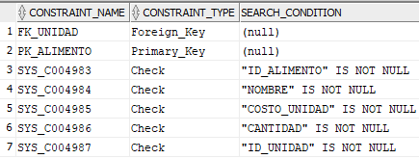

## Triggers



# **Tabla CONSUMO_ALIMENTO_TERNERAS**

## Estructura

DESCRIBE CONSUMO_ALIMENTO_TERNERAS

Nombre Nulo Tipo

----------- -------- -----------

ID_TERNERA NOT NULL NUMBER(38)

ID_ALIMENTO NOT NULL NUMBER(38)

FECHA NOT NULL DATE

CANTIDAD NOT NULL NUMBER(5,2)

## Contraints

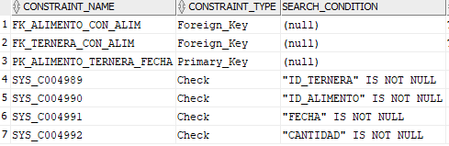

# **Tabla CONSUMO_MEDICAMENTO_TERNERA**

## Estructura

DESCRIBE CONSUMO_MEDICAMENTO_TERNERA

Nombre Nulo Tipo

ID_TERNERA NOT NULL NUMBER(38)

ID_MEDICAMENTO NOT NULL NUMBER(38)

FECHA NOT NULL DATE

CANTIDAD NOT NULL NUMBER(2,2)

## Constraints

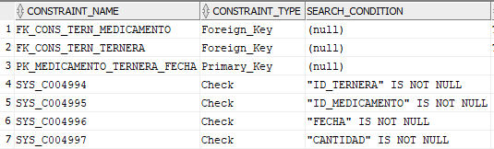

# **Tabla Enfermedad_Ternera**

## Estructura

DESCRIBE ENFERMEDAD_TERNERA

Nombre Nulo Tipo

------------- -------- -------------

ID_TERNERA NOT NULL NUMBER(38)

ID_ENFERMEDAD NOT NULL NUMBER(38)

FECHA_DESDE NOT NULL DATE

FECHA_HASTA DATE

OBSERVACION VARCHAR2(250)

## Constraints

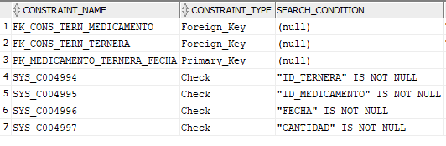

# **Tabla ENFERMEDADES**

## Estructura

DESCRIBE ENFERMEDADES

Nombre Nulo Tipo

ID_ENFERMEDAD NOT NULL NUMBER(38)

NOMBRE NOT NULL VARCHAR2(100)

GRADO_GRAVEDAD NOT NULL NUMBER(2)

## Constraints

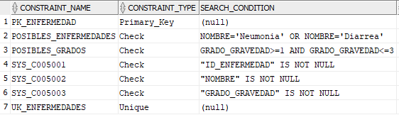

## Triggers



# **Tabla GUACHERAS**

## Estructura

DESCRIBE GUACHERAS

Nombre Nulo Tipo

----------- -------- ------------

ID_GUACHERA NOT NULL NUMBER(38)

PK_GUACHERA NOT NULL VARCHAR2(12)

ID_USUARIO NOT NULL NUMBER(38)

NOMBRE NOT NULL VARCHAR2(70)

## Constraints

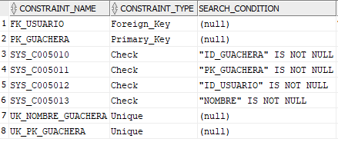

## Triggers



# **Tabla MADRES**

## Estructura

DESCRIBE MADRES

Nombre Nulo Tipo

ID_MADRE NOT NULL NUMBER(4)

NRO_CARAVANA NOT NULL NUMBER(10)

## Constraints

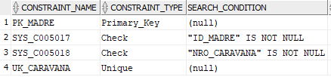

## Triggers



# **Tabla MEDICAMENTOS**

## Estructura

DESCRIBE MEDICAMENTOS

Nombre Nulo Tipo

-------------- -------- -------------

ID_MEDICAMENTO NOT NULL NUMBER(38)

NOMBRE NOT NULL VARCHAR2(100)

DOSIS NOT NULL VARCHAR2(100)

COSTO NOT NULL VARCHAR2(100)

FECHA_DESDE DATE

FECHA_HASTA DATE

## Constraints

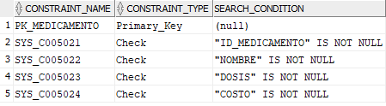

## Triggers



# **Tabla PADRES**

## Estructura

DESCRIBE PADRES

Nombre Nulo Tipo

------------ -------- ----------

ID_PADRE NOT NULL NUMBER(4)

NRO_CARAVANA NOT NULL NUMBER(10)

## Constraints

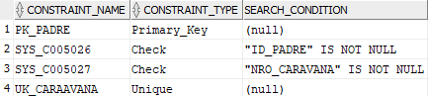

## Triggers



# **Tabla PESOS**

## Estructura

DESCRIBE PESOS

Nombre Nulo Tipo

------------- -------- ------------

ID_PESO NOT NULL NUMBER(38)

ID_TERNERA NOT NULL NUMBER(38)

TIPO_REGISTRO NOT NULL VARCHAR2(50)

FECHA NOT NULL DATE

PESO NOT NULL NUMBER(4,2)

## Constraints

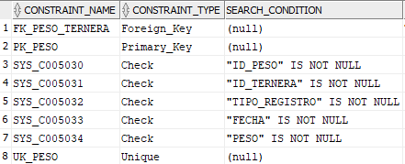

# **Tabla TERNERAS**

## Estructura

DESCRIBE TERNERAS

Nombre Nulo Tipo

---------------- -------- -------------

ID_TERNERA NOT NULL NUMBER(4)

NRO_CARAVANA NOT NULL NUMBER(10)

ID_MADRE NOT NULL NUMBER(38)

ID_PADRE NOT NULL NUMBER(38)

ID_GUACHERA NOT NULL NUMBER(38)

FECHA_NACIMIENTO NOT NULL DATE

PESO_NACIMIENTO NOT NULL NUMBER(4,2)

RAZA NOT NULL VARCHAR2(12)

PARTO NOT NULL VARCHAR2(12)

FECHA_MUERTE DATE

CAUSA_MUERTE VARCHAR2(500)

FECHA_BAJA DATE

CAUSA_BAJA VARCHAR2(500)

## Constraints

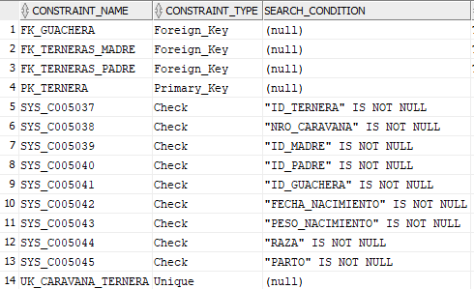

## Triggers



# **Tabla UNIDADES**

## Estructura

DESCRIBE UNIDADES

Nombre Nulo Tipo

--------- -------- ------------

ID_UNIDAD NOT NULL NUMBER(38)

UNIDAD NOT NULL VARCHAR2(25)

## Constaints

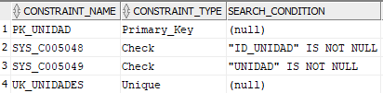

## Triggers



### 

# **Tabla USUARIOS**

## Estructura

DESCRIBE USUARIOS

Nombre Nulo Tipo

----------- -------- -------------

ID_USUARIO NOT NULL NUMBER(38)

USUARIO NOT NULL VARCHAR2(100)

NOMBRE NOT NULL VARCHAR2(50)

APELLIDO NOT NULL VARCHAR2(50)

PERFIL NOT NULL VARCHAR2(50)

CONTRASENIA NOT NULL VARCHAR2(16)

## Constraints

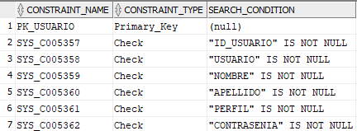

## Triggers



# **Modelo de la base de datos**

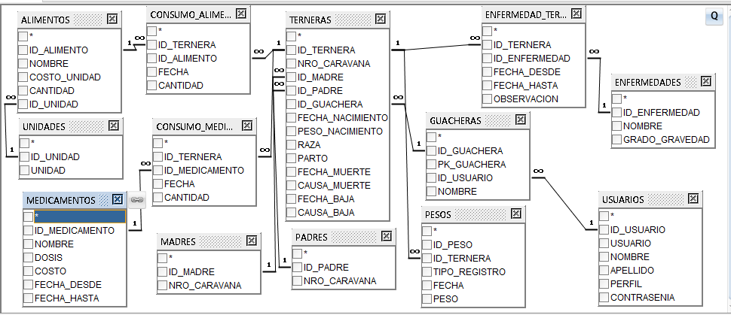

# **Base de datos corporativa**

|  |  |  |  |  |  |  |
| --- | --- | --- | --- | --- | --- | --- |
|  | |  | | | |  |
|  | **Tablas Fuentes en ODS** | | | | **Tablas Fuentes en ODS** | | | **Tablas DWH** |
| **Hecho/Dimensión** | **Fase 1 –Extracción** | | | | **Fase 2 -Transformación** | | | **Fase 3 - Carga** |
| **TERNERA_ENF** | **H_TERN_ENF** | | | | **ODS_H_TERN_ENF** | | | **HT_TERN_ENF** |
| **ENFERMEDAD** | **D_ENFERMEDAD** | | | | **ODS_D_ENFERMEDAD** | | | **DT_ENFERMEDAD** |
| **TERNERA** | **D_TERNERA** | | | | **ODS_D_TERNERA** | | | **DT_TERNERA** |
| **TIEMPO** |  | | | |  | | | **DT_TIEMPO** |
|  |  | | | |  | | |  |
|  | | |  |

## Extracción de datos

### DATABASE LINK

Es una forma de realizar una conexión unidireccional entre dos bases de datos con el fin de poder accede a los objetos de la otra bd.

CREATE DATABASE LINK DBL_COGNC

CONNECT TO TAMBO IDENTIFIED BY VALUES 'TAMBO'

USING 'localhost:1521/xe';

### D_ENFERMEDAD

**--Crear Tabla**

CREATE TABLE D_ENFERMEDAD

(ENFERMEDAD VARCHAR(40))

TABLESPACE "USERS";

**--Insertar datos desde la bd usando db Link**

INSERT INTO D_ENFERMEDAD(ENFERMEDAD) SELECT DISTINCT H_TERN_ENF.ENFERMEDAD FROM H_TERN_ENF

WHERE NOT EXIST(SELECT 1

FROM D_ENFERMEDAD

WHERE UPPER(H_TERN_ENF.ENFERMEDAD)=UPPER(D_ENFERMEDAD.ENFERMEDAD););

**--Creación de las vistas**

CREATE OR REPLACE VIEW V_CONTROL_D_ENFERMEDAD

AS

SELECT DISTINCT ENFERMEDAD

FROM H_TERN_ENF

WHERE

NOT EXISTS

(

SELECT 1

FROM D_ENFERMEDAD

WHERE UPPER (H_TERN_ENF.ENFERMEDAD)=UPPER(D_ENFERMEDAD.ENFERMEDAD) );

### H_TERN_ENF

**--Creando tabla**

CREATE TABLE H_TERN_ENF

(

TERNERA NUMBER(11,0),

ENFERMEDAD VARCHAR(30),

FECH_DESDE DATE,

FECH_HASTA DATE

)

TABLESPACE "USERS";

**--Insertar datos desde la bd usando db Link**

INSERT INTO H_TERN_ENF(TERNERA,ENFERMEDAD,FECH_DESDE,FECH_HASTA) (SELECT TAMBO.TERNERAS.NRO_CARAVANA,

TAMBO.ENFERMEDADES.NOMBRE,

TAMBO.ENFERMEDAD_TERNERA.FECHA_DESDE,

TAMBO.ENFERMEDAD_TERNERA.FECHA_HASTA

FROM TAMBO.ENFERMEDAD_TERNERA

INNER JOIN TAMBO.TERNERAS

ON TAMBO.TERNERAS.ID_TERNERA = TAMBO.ENFERMEDAD_TERNERA.ID_TERNERA

INNER JOIN TAMBO.ENFERMEDADES

ON TAMBO.ENFERMEDADES.ID_ENFERMEDAD = TAMBO.ENFERMEDAD_TERNERA.ID_ENFERMEDAD)

Esta inserción está hecha con join porque requiero traer el número de caravana de las terneras enfermas y el nombre de la enfermedad de la que esta enferma.

### D_TERNERA

**--Creando tabla**

CREATE TABLE D_TERNERA

(TERNERA NUMBER(11,0),

DESCRIPCION VARCHAR(30) DEFAULT ‘NRO CARABANA’)

TABLESPACE “USERS”

**--Insertar datos desde la bd usando db Link**

INSERT INTO D_TERNERA(TERNERA) SELECT DISTINCT H_TERN_ENF.TERNERA FROM H_TERN_ENF

WHERE NOT EXISTS(

SELECT 1

FROM D_TERNERA

WHERE UPPER(H_TERN_ENF.TERNERA)=UPPER(D_TERNERA.TERNERA));

**--Creando vista**

CREATE OR REPLACE VIEW V_CONTROL_D_TERNERA

AS

SELECT DISTINCT TERNERA

FROM H_TERN_ENF

WHERE

EXISTS

(

SELECT 1

FROM D_TERNERA

WHERE UPPER (H_TERN_ENF.TERNERA)=UPPER(D_TERNERA.TERNERA)

);

## Transformación de los datos

### Tabla ODS_ENFERMEDAD

**--Creando la tabla**

CREATE TABLE ODS_D_ENFERMEDAD

(

ENFERMEDAD_PK VARCHAR(40)

)

TABLESPACE "USERS";

**--Carga de datos desde D_ENFERMEDAD a ODS_D_ENFERMEDAD**

CREATE OR REPLACE PROCEDURE P_ODS_D_ENFEREDAD

IS

BEGIN

DELETE FROM ODS_D_ENFERMEDAD;

INSERT INTO ODS_D_ENFERMEDAD

( ENFERMEDAD_PK)

SELECT UPPER(TRIM(ENFERMEDAD))

FROM D_ENFERMEDAD;

COMMIT;

END P_ODS_D_ENFEREDAD;

### Tabla ODS_D_TERNERA

--**Creando la tabla**

CREATE TABLE ODS_D_TERNERA

(TERNERA_PK VARCHAR(40),

DESC_TERNERA VARCHAR(30))

TABLESPACE "USERS";

**--Carga de datos desde D_TERNERA a ODS_D_TERNERA**

CREATE OR REPLACE PROCEDURE P_ODS_D_TERNERA

IS

BEGIN

DELETE FROM ODS_D_TERNERA;

INSERT INTO ODS_D_TERNERA

( TERNERA_PK, DESC_TERNERA)

SELECT UPPER(TRIM(TERNERA)),

DESCRIPCION

FROM D_TERNERA;

COMMIT;

END P_ODS_D_TERNERA;

### Tabla ODS_H_TERN_ENF

**--Creando la tabla**

CREATE TABLE ODS_H_TERN_ENF

(TERNERA NUMBER(11),

ENFEREMEDAD VARCHAR(40),

FECHA_DESDE INTEGER,

FECHA_HASTA INTEGER)

TABLESPACE "USERS";

**--Carga de datos de ODS_H_TERN_ENF desde H_TERN_ENF**

CREATE OR REPLACE PROCEDURE P_ODS_H_TERN_ENF

IS

BEGIN

DELETE FROM ODS_H_TERN_ENF;

INSERT INTO ODS_H_TERN_ENF

( TERNERA, ENFERMEDAD, FECHA_DESDE, FECHA_HASTA)

SELECT UPPER(TRIM(TERNERA)),

UPPER(TRIM(ENFERMEDAD)),

to_number(TO_CHAR(FECH_DESDE,'YYYYMMDD')),

to_number(TO_CHAR(FECH_HASTA,'YYYYMMDD'))

FROM H_TERN_ENF;

COMMIT;

END P_ODS_H_TERN_ENF;

## Carga de los datos en el DWH

### Tabla DT_TERNERA

**--Creando la tabla**

CREATE TABLE DT_ENFERMEDAD

(SK_TERNERA INTEGER PRIMARY KEY,

PK_TERNERA VARCHAR(40))

TABLESPACE "USERS";

**--Secuencia para DT_Ternera**

CREATE SEQUENCE SEQ_TERNERA INCREMENT BY 1 START WITH 1;

**--Ttigger para la secuencia de ternera**

CREATE OR REPLACE TRIGGER T_TERNERA_SEQ

BEFORE INSERT

ON DT_TERNERA

FOR EACH ROW

BEGIN

SELECT SEQ_TERNERA.NEXTVAL

INTO :NEW.SK_TERNERA

FROM DUAL;

END T_TERNERA_SEQ;

**--Procedimiento para la carga de datos desde ODS_D_TERNERA**

CREATE OR REPLACE PROCEDURE P_DWH_DT_TERNERA

IS

BEGIN

MERGE INTO DT_TERNERA a

USING (SELECT TERNERA_PK,DESC_TERNERA FROM ODS_D_TERNERA) o

ON (a.PK_TERNERA = o.TERNERA_PK)

WHEN NOT MATCHED THEN

INSERT (PK_TERNERA, DES_TER)

VALUES (o.TERNERA_PK, o.DESC_TERNERA);

COMMIT;

END P_DWH_DT_TERNERA;

### Tabla DT_ENFERMEDAD

**--Creando la tabla**

CREATE TABLE DT_ENFERMEDAD

(SK_ENFERMEDAD INTEGER PRIMARY KEY,

PK_ENFERMEDAD VARCHAR(40))

TABLESPACE "USERS";

**--Secuencia para DT_ENFERMEDAD**

CREATE SEQUENCE SEQ_ENFERMEDAD INCREMENT BY 1 START WITH 1;

**--Trigger para secuencia de DT_ENFERMEDAD**

CREATE OR REPLACE TRIGGER T_ENFERMEDAD_SEQ

BEFORE INSERT

ON DT_ENFERMEDAD

FOR EACH ROW

BEGIN

SELECT SEQ_ENFERMEDAD.NEXTVAL

INTO :NEW.SK_ENFERMEDAD

FROM DUAL;

END T_ENFERMEDAD_SEQ;

**--Procedimiento para carga de datos desde ODS_D_ENFERMEDAD**

CREATE OR REPLACE PROCEDURE P_DWH_DT_ENFERMEDAD

IS BEGIN MERGE INTO DT_ENFERMEDAD a

USING (SELECT ENFERMEDAD_PK FROM ODS_D_ENFERMEDAD) o

ON (a.PK_ENFERMEDAD = o.ENFERMEDAD_PK)

WHEN NOT MATCHED THEN

INSERT (PK_ENFERMEDAD)

VALUES

(o.ENFERMEDAD_PK);

COMMIT;

END P_DWH_DT_ENFERMEDAD;

### DT_TIEMPO

CREATE TABLE DT_TIEMPO

(SK_TIEMPO INTEGER PRIMARY KEY,

FECHA DATE,

ANIO INTEGER)

TABLESPACE "USERS";

**--Procedimiento de carga de datos**

CREATE OR REPLACE PROCEDURE P_DWT_DT_TIEMPO

is

FECHA_DESDE DATE;

FECHA_HASTA DATE;

BEGIN

FECHA_DESDE :=TO_DATE('20160101','YYYYMMDD');

FECHA_HASTA :=TO_DATE('20191230','YYYYMMDD');

WHILE FECHA_DESDE <= FECHA_HASTA

LOOP

INSERT INTO DT_TIEMPO

(SK_TIEMPO,FECHA,ANIO)

VALUES

(TO_CHAR(FECHA_DESDE,'YYYYMMDD'),

FECHA_DESDE,

TO_CHAR(FECHA_DESDE,'YYYY'));

FECHA_DESDE:=FECHA_DESDE+1;

END LOOP;

COMMIT ;

END P_DWT_DT_TIEMPO;

### Tabla HT_TERN_ENF

**--Creando la tabla**

CREATE TABLE HT_TERN_ENF

(SK_ENNFERMEDAD INTEGER NOT NULL,

SK_TERNERA INTEGER NOT NULL,

SK_TIEMPO INTEGER NOT NULL,

CANTIDAD INTEGER NOT NULL,

CONSTRAINT FK_HTTERNENF_DTENF FOREIGN KEY (SK_ENFERMEDAD)

REFERENCES DT_ENFERMEDAD(SK_ENFERMEDAD),

CONSTRAINT FK_HTTERNENF_DTTIEMPO FOREIGN KEY (SK_TIEMPO)

REFERENCES DT_TIEMPO(SK_TIEMPO)

CONSTRAINT FK_HTTERNENF_TERNERA FOREIGN KEY (SK_TERNERA)

REFERENCES DT_TERNERA (SK_TERNERA))

TABLESPACE "USERS";

**--Añadiendo la PK**

ALTER TABLE HT_TERN_ENF

ADD CONSTRAINT PK_HTTERNENF

(SK_ENFERMEDAD, SK_TERNERA,SK_TIEMPO);

**--Columnas para auditoria**

ALTER TABLE HT_TERN_ENF ADD

(ALTA_USUARIO VARCHAR(50),

ALTER_FECHA DATE);

**--Trigger para auditoria**

CREATE OR REPLACE TRIGGER T_AUD_HT_TERN_ENF

BEFORE INSERT OR UPDATE

ON HT_TERN_ENF

FOR EACH ROW

BEGIN

SELECT USER,

SYSDATE

INTO :NEW.ALTA_USUARIO,

:NEW.ALTER_FECHA

FROM DUAL;

END T_AUD_HT_TERN_ENF;

**--Procedimiento de carga de datos**

CREATE OR REPLACE PROCEDURE P_HT_TERN_ENF

IS

BEGIN

INSERT INTO HT_TERN_ENF

(SK_ENFERMEDAD,SK_TERNERA,

SK_TIEMPO,CANTIDAD

)

SELECT DT_ENFERMEDAD.SK_ENFERMEDAD,

DT_TERNERA.SK_TERNERA,

DT_TIEMPO.SK_TIEMPO,

1 CANTIDAD

FROM ODS_H_TERN_ENF

LEFT OUTER JOIN DT_ENFERMEDAD

ON DT_ENFERMEDAD.PK_ENFERMEDAD=ODS_H_TERN_ENF.ENFERMEDAD

LEFT OUTER JOIN DT_TERNERA

ON DT_TERNERA.PK_TERNERA=ODS_H_TERN_ENF.TERNERA

LEFT OUTER JOIN DT_TIEMPO

ON DT_TIEMPO.SK_TIEMPO=ODS_H_TERN_ENF.FECHA_DESDE;

COMMIT;

END P_HT_TERN_ENF;

## Generando reporte en Excel

Se creo una conexión entre Excel y la base de datos corporativa y con esa conexión se creo una tabla dinámica para generar el reporte

